
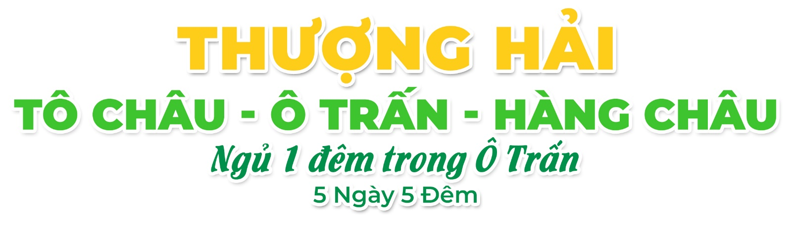
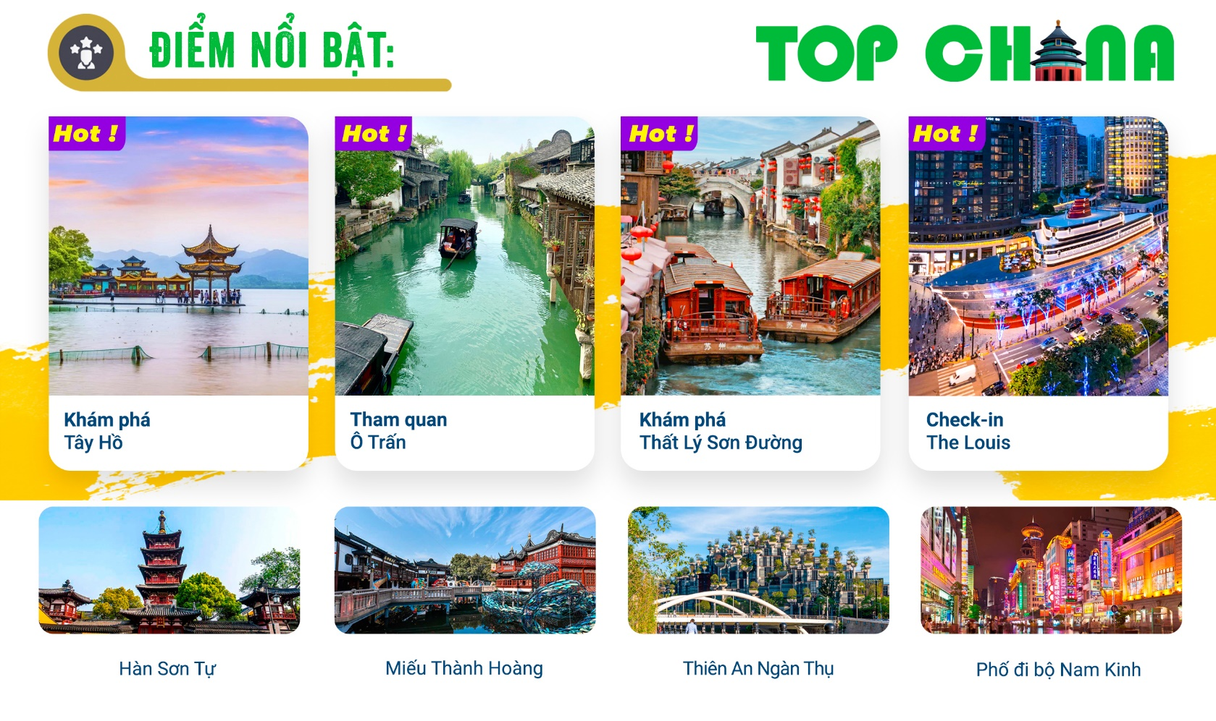
- Visa Trung Quốc cực kỳ đơn giản chỉ Hộ chiếu scan và hình
- Chương trình hấp dẫn với khách sạn 4* địa phương.
- Tặng trải nghiệm một đêm khách sạn trong Ô Trấn
- Tặng một bữa ăn BBQ
NGÀY 1: | TP.HCM – THƯỢNG HẢI (Ăn sáng nhẹ, Ăn 2 bữa)
- Trưởng đoàn đón Quý khách tại sân bay Tân Sơn Nhất để làm thủ tục checkin đáp chuyến bay MU282 SGN – PVG đi Thượng Hải. （chi tiết giờ bay theo lịch khởi hành từng ngày）
- Đến Thượng Hải, đoàn làm thủ tục nhập cảnh, HDV chào đón quý khách, gửi quý khách phần ăn sáng (bánh và nước). Sau đó, xe và HDV đưa đoàn tham quan Chùa Phật Ngọc – tự viện phật giáo nổi tiếng của Trung Quốc – Nằm trên đường Giang Ninh phía Tây thành phố Thượng Hải, chùa Phật Ngọc là một trong những tự viện Phật giáo nổi tiếng của Trung Quốc nói riêng và Châu Á nói chung.
- Đoàn ăn trưa, tiếp tục tham quan, check-in Thiên An Ngàn Thụ, Toà nhà nhảy múa.
- Tự do tham quan phố đi bộ Nam Kinh, nằm ngay trung tâm của thành phố Thượng Hải, được người dân nơi đây tự hào gọi là “Trung Hoa đệ nhất lộ”, tồn tại hơn 100 năm, khu phố này giờ đây đã trở thành khu giao thương, mua bán, giải trí sầm uất bậc nhất tại Thượng Hải
- Đoàn ăn tối và nghỉ đêm tại Thượng Hải.
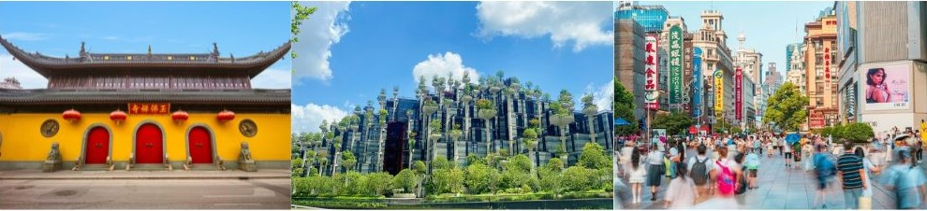
NGÀY 2: | THƯỢNG HẢI (Ăn 2 Bữa)
- Quý khách ăn sáng tại khách sạn. Đoàn tham quan Kiến trúc Vạn Quốc – Bến Thượng Hải là khu vực thuộc quận Hoàng Phố tại Thượng Hải, Trung Quốc. Khu vực này tập trung ở một phần của đường Trung Sơn bên trong khu Thượng Hải Công cộng Tô giới (tô giới cho người nước ngoài định cư) trước kia, chạy dọc theo bờ sông Hoàng Phố, đối diện với Phố Đông, ở phần phía đông của quận Hoàng Phố. Bến Thượng Hải thường được dùng để đề cập đến các toà nhà và cầu tàu ở phần này của con đường, cũng như một số vùng lân cận.
- Đoàn tiếp tục tham quan “Hành lang đi bộ trên không” Lục Gia Chủy.
- Đoàn tham quan Đồng Nhân Đường – tiệm thuốc Đông Y có văn hoá năm nghìn năm của Trung Quốc
- Sau bữa trưa, đoàn tiếp tục đi tham quan và check-in địa điểm đang hot Starbucks Reserve Roastery Thượng Hải - cửa hàng Starbucks lớn nhất Thượng Hải, The Louis – flagship store đầu tiên của thương hiệu Louis Vuitton tại Thượng Hải với thiết kế như một con tàu hơi nước khổng lồ.
- Quý khách tham quan phố đi bộ Miếu Thành Hoàng là khu phố cổ nổi tiếng, mang đậm nét văn hóa truyền thống Thượng Hải. Tại đây, du khách có thể tham quan kiến trúc cổ kính Trung Hoa, dạo mua sắm các sản phẩm thủ công mỹ nghệ và thưởng thức đặc sản địa phương như tiểu long bao, bánh cua hấp hay kẹo hồ lô. Buổi tối, toàn khu rực rỡ ánh đèn, là điểm dạo chơi, chụp ảnh và trải nghiệm không khí sầm uất của Thượng Hải cổ xưa. Đoàn ăn tối tự túc
- Nghỉ đêm tại Thượng Hải.
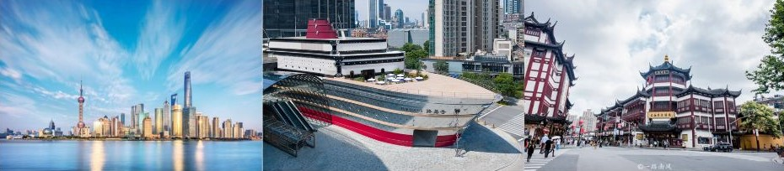
NGÀY 3: | THƯỢNG HẢI – TÔ CHÂU – Ô TRẤN ( Ăn 3 Bữa)
- Sau bữa sáng, làm thủ tục trả phòng. Đoàn di chuyển đi tham quan mua sắm tại Xưởng Ngọc
- Sau bữa trưa, đoàn di chuyển đi Tô Châu.
- Đến Tô Châu, Đoàn tham quan Hàn Sơn Tự - ngôi chùa cổ nằm tại phía Tây của trấn Phong Kiều.
- Tiếp tục tham quan "phố cổ ngàn năm" Thất Lý Sơn Đường – được mệnh danh là "con phố số 1 ở Cô Tô" và là điểm thu hút khách du lịch nổi tiếng ở Tô Châu, đây là phố đi bộ có lịch sử gần 1200 năm với tổng chiều dài là 3829,6m. Dọc theo con phố là các cửa hàng nhỏ, nhà hàng và nhà ở, điểm chung là đều được xây dựng ven sông, thỉnh thoảng sẽ thấy rất nhiều tàu du lịch chở khách du lịch ra vào trên sông. Đó là một khung cảnh độc đáo ở vùng sông nước Giang Nam. Sau đó đoàn di chuyển đi Ô Trấn
- Đoàn tham quan Ô Trấn Tây Sách, là một trong sáu cổ trấn nổi tiếng của vùng Giang Nam. Nơi đây có hệ thống sông ngòi đan xen, cầu đá nối liền, tường trắng mái ngói đen tạo nên khung cảnh đặc trưng của vùng sông nước Giang Nam. Khu Tây Sách được bảo tồn nguyên vẹn, khung cảnh thanh bình, có nhiều điểm tham quan như xưởng thủ công truyền thống, sân khấu cổ, bảo tàng… cùng với các quán ăn và trà quán mang đậm phong vị cổ trấn. Du khách có thể ngồi thuyền ngắm cảnh, cảm nhận cuộc sống “tiểu kiều, lưu thuỷ, nhân gia”. Buổi tối, ánh đèn phản chiếu trên mặt nước tạo nên khung cảnh thơ mộng, là nơi lý tưởng để thưởng ngoạn vẻ đẹp đêm Giang Nam. (không bao gồm chi phí dạo thuyền)
- Đoàn ăn tối, nghỉ đêm tại Ô Trấn.
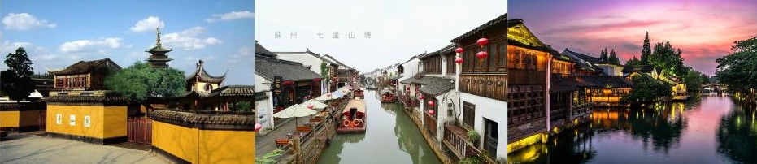
NGÀY 4: | Ô TRẤN – HÀNG CHÂU (Ăn 3 Bữa)
- Quý khách ăn sáng tại khách sạn, tự do khám phá và cảm nhận sự yên bình, nét đẹp cổ kính của Ô Trấn.
- Đến giờ hẹn, quý khách làm thủ tục trả phòng, sau khi dùng cơm trưa, đoàn di chuyển về thành phố Hàng Châu, là thủ phủ của tỉnh Chiết Giang, nằm ở hạ lưu sông Tiền Đường, phía nam vịnh Hàng Châu. Thành phố nổi tiếng với phong cảnh hữu tình và được mệnh danh là “thiên đường hạ giới”.
- Đoàn đến Hàng Châu, tham quan vườn trà và thưởng thức Trà Long Tỉnh – Top 10 loại trà đứng đầu của Trung Quốc, Hoàng Đế Mãn Thanh Càn Long đã đến thăm Hàng Châu, đã thưởng thức và đã sắc phong cho 18 cây trà được trồng trước Long Tỉnh Tự là Hoàng Trà, nằm ở phía tây bắc mà bây giờ là làng Long Tỉnh
- Quý khách dùng cơm tối tại nhà hàng địa phương.
- Quý khách có thể xem show Tống Thành – Thiên Cổ Tình (Hàng Châu chính là cái nôi cho hàng loạt show Thiên Cổ Tình) Chi phí tự túc
- Đoàn về khách sạn nhận phòng nghỉ ngơi. Nghỉ đêm tại Hàng Châu.
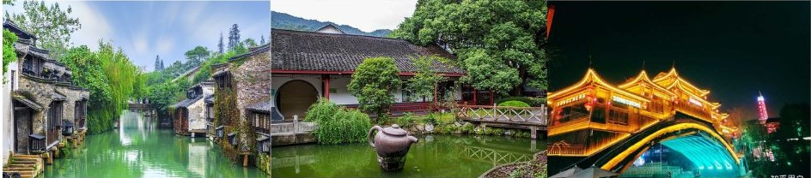
NGÀY 5: | HÀNG CHÂU – TPHCM (Ăn 3 Bữa)
- Quý khách ăn sáng tại khách sạn, làm thủ tục trả phòng, Đoàn đi tham quan và ngồi thuyền thưởng ngoạn Tây Hồ - được xem là đẹp và nên thơ nhất trong hơn 36 hồ có cùng tên ở Trung Quốc, ngắm nhìn Quả sơn, Đoạn kiều, Trường kiều, Tô Đê Bạch Đê, Tam Đàn Ấn Nguyệt và Hoa Cảng Quan Ngư (bên ngoài) gắn liền với những truyền thuyết về Lương Sơn Bá – Chúc Anh Đài, nhà thơ Lý Bạch, Thanh xà - Bạch xà, trà hoa viên.
- Đoàn dùng cơm trưa, sau đó đoàn di chuyển tham quan ban công thành phố G20, nằm bên bờ sông Tiền Đường ở Hàng Châu, đây là một trong những điểm tham quan chính của Hội nghị thượng đỉnh G20 năm 2016. Khu vực được bao quanh bởi cây xanh, tầm nhìn thoáng đãng ra dòng sông và đường chân trời của thành phố, là nơi lý tưởng để ngắm cảnh và chụp ảnh check-in.
- Đoàn di chuyển tham quan công xưởng và tìm hiểu công nghệ sản xuất vật dụng nhà bếp tại Hàng Châu
- Đoàn ăn tối, di chuyển ra sân bay làm thủ tục đáp chuyến bay MU869 HGH - SGN 21:55 - 01:00+1 về TPHCM.
- Đến TPHCM, HDV chia tay đoàn. Hẹn gặp lại quý khách.
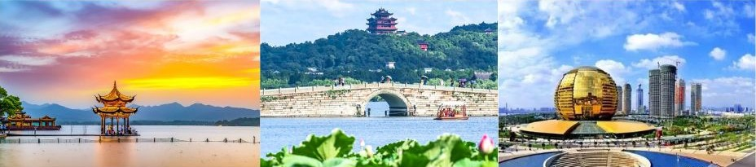
** Chú ý : Thứ tự chương trình có thể thay đổi theo sự sắp xếp của Hướng Dẫn Viên để phù hợp với tình hình thực tế nhưng vẫn đảm bảo đầy đủ các điểm tham quan đã nêu trong chương trình
NGÀY  KHỞI HÀNH | CHUYẾN BAY | GIÁ KHÁCH LẺ GHÉP ĐOÀN (VNĐ)
NGÀY  KHỞI HÀNH | CHUYẾN BAY | NGƯỜI LỚN | TRẺ EM  (Từ 2 - dưới 11T) | EM BÉ  (Dưới 2T)
NGÀY  KHỞI HÀNH | CHUYẾN BAY | NGƯỜI LỚN | Ngủ chung giường với Cha Mẹ
31/12/2025  (Tết Dương Lịch) | MU282 SGN - PVG 02:10 - 07:10  MU869 HGH - SGN 21:55 - 01:00+1 | 18.590.000 | 16.772.000 | 5.577.000
14/01/2026 | MU282 SGN – PVG 02:10 – 07:10  MU869 HGH – SGN 21:55 - 01:00+1 | 16.590.000 | 15.172.000 | 4.977.000
07/03/2026  11/03/2026  18/03/2026  21/03/2026 | MU282 SGN – PVG 02:10 – 07:10  MU869 HGH – SGN 21:55 - 01:00+1 | 16.590.000 | 15.172.000 | 4.977.000
GIÁ TOUR BAO GỒM:
- Vé máy bay khứ hồi theo đoàn (gồm 1 kiện 23kg ký gởi + 07kg hành lý xách tay)
- Bảo hiểm du lịch Quốc tế suốt tuyến.
- Phí an ninh sân bay, bảo hiểm hàng không thuế phi trường 2 nước (có thể thay đổi tại thời điểm xuất vé).
- Khách sạn tiêu chuẩn 4* địa phương* (2 người/phòng - phòng 3 người trường hợp đi lẻ nam hoặc nữ).
- Khách sạn Ô Trấn không có phòng 3 nên nhóm 3 phụ thu khách còn lại ( 1.050.000 VNĐ/đêm Ô Trấn).
- Thượng Hải: Holiday Inn Shanghai hoặc tương đương
- Ô Trấn: Wuzhen Tong'an Inn hoặc tương đương
- Hàng Châu: Hangzhou Holidays inn express Hotel hoặc tương đương
- Visa đoàn nhập cảnh Trung Quốc cho khách hộ chiếu Việt Nam. (Scan Hộ chiếu + FILE hình thẻ 4*6 nền trắng)
- Phục vụ 1 chai nước suối/khách/ngày.
- Các bữa ăn như chương trình (các bữa ăn có thể thay đổi phù hợp với tuyến điểm tuy nhiên vẫn đảm bảo đủ số lượng và chất lượng bữa ăn tương đương hoặc hơn).
- Xe máy lạnh vận chuyển suốt tuyến.
- Vé tham quan như chương trình.
- Trưởng đoàn và HDV địa phương phục vụ suốt tuyến theo chương trình.
GIÁ TOUR KHÔNG BAO GỒM:
- Chi phí cá nhân, hành lý quá cước, điện thoại, giặt ủi, tham quan ngoài chương trình.
- Phụ thu phòng đơn (nếu có) (3.200.000VNĐ).
- Visa tái nhập Việt Nam cho khách quốc tịch nước ngoài (nếu có): (giá tham khảo 945.000VNĐ/khách).
- Tips cho tài xế địa phương và hướng dẫn viên thanh toán tại nước ngoài sẽ tính theo tỷ giá tại thời điểm mức đề nghị 30 đô la Mỹ /khách/tour tương đương 840.000/khách/tour.
GIÁ TOUR TRẺ EM:
- Trẻ nhỏ dưới 2 tuổi: 30% giá tour người lớn (sử dụng giường chung với người lớn).
- Trẻ em từ 2 tuổi đến dưới 11 tuổi (Không có chế độ giường riêng).
- Trẻ em từ 2 tuổi đến dưới 11 tuổi: 100% (Có chế độ giường riêng).
- Trẻ em đủ 11 tuổi trở lên: 100% giá tour người lớn.
ĐIỀU KIỆN HOÀN/HỦY:
- Ngay sau khi đăng kí tour, cọc 50% tổng giá tour, Phần còn lại Vui lòng thanh toán trước 14 ngày khởi hành.
- Hủy tour sau khi đăng ký phí phạt 50% tiền cọc (+phí visa nếu có).
- Hủy tour trước 30 ngày phí phạt = 50% tổng giá tour chương trình (+phí visa nếu có) (Tính theo ngày làm việc)
- Hủy tour trước 20 ngày phí phạt = 75% tổng giá tour chương trình (+phí visa nếu có) (Tính theo ngày làm việc)
- Sau thời gian trên phí phạt = 100% tổng giá trị chương trình (+ phí visa nếu có). (Tính theo ngày làm việc)
- Việc huỷ bỏ chuyến đi phải được thông báo trực tiếp với Công ty hoặc qua fax, email, tin nhắn điện thoại và phải được Công ty xác nhận. Việc huỷ bỏ bằng điện thoại không được chấp nhận.
- Đối với trường hợp quý khách đặt tour đi cùng nhóm bạn hoặc gia đình (từ 2 khách trở lên): Nếu một người trong nhóm không đạt visa thì được hoàn 100% tour, riêng các thành viên còn lại khác đã đạt visa mà huỷ tour sẽ áp dụng theo chính sách hủy tour chung.
- Thời gian hủy tour được tính cho ngày làm việc, không tính thứ bảy, chủ nhật và các ngày Lễ Tết.
LƯU Ý
- (Hộ chiếu) Phải còn thời hạn sử dụng trên 6 tháng (Tính từ ngày khởi hành).
- Trước khi đăng ký tour du lịch xin Quý khách vui lòng đọc kỹ chương trình tour, điều khoản, giá tour bao gồm cũng như không bao gồm trong chương trình.
- Trường hợp quý khách đã có visa sẽ được trừ lại 500.000 VNĐ
- Nếu khách hàng bị cơ quan xuất nhập cảnh từ chối xuất cảnh hoặc nhập cảnh vì lí do cá nhân (hình ảnh, thông tin trong bản gốc bị mờ, không rỏ ràng, hộ chiếu hết hạn hoặc không đúng qui định….), công ty du lịch sẽ không chịu trách nhiệm và sẽ không hoàn trả tiền tour.
- Công dân phải hoàn thành nghĩa vụ nộp thuế với nhà nước và không vi phạm pháp luật mới được xuất cảnh. Trong trường hợp cá nhân còn nợ thuế, không được phép xuất cảnh thì Công ty không chịu trách nhiệm bồi hoàn thiệt hại.
- Quý khách từ 70 tuổi trở lên cần đảm bảo được sức khỏe đủ để có thể tham gia hành trình tour, khuyến khích nên đi cùng người thân để cùng hổ trợ khi cần. Nếu Quý Khách có bệnh nền, thể trạng không tốt cần có giấy khám sức khỏe của Bác Sĩ để đảm bảo đủ sức khỏe đi du lịch nước ngoài.
- Quý khách mang thai xin vui lòng báo cho nhân viên bán tour ngay tại thời điểm đăng ký để được tư vấn thêm thông tin. Lưu ý phải có ý kiến của bác sĩ trước khi đi tour.
- Do tính chất là đoàn ghép khách lẻ, công ty sẽ nhận đủ số lượng khách tối thiểu 10 khách người lớn và đảm bảo đoàn sẽ khởi hành đúng lịch trình. Trong trường hợp đoàn không đủ khách, công ty có trách nhiệm thông báo cho Quý khách trước ngày khởi hành 07 ngày và sẽ thỏa thuận lại ngày khởi hành khác, hoặc hoàn trả toàn bộ số tiền mà Quý khách đã thanh toán.
- Quý khách đã phẩu thuật thẩm mỹ vui lòng làm lại hộ chiếu mới theo hình ảnh ở thời điểm hiện tại. Nếu không nhập cảnh được do ảnh hộ chiếu khác hình ảnh thực tế, công ty du lịch không chịu trách nhiệm và sẽ không hoàn trả tiền tour.
- Do các chuyến bay phụ thuộc vào các hãng Hàng Không nên trong một số trường hợp giờ bay có thể thay đổi mà không được thông báo trước.
- Do visa Trung Quốc là visa đoàn cùng đi cùng về đúng ngày kết thúc tour.
- Tour thuần túy du lịch, suốt chương trình Quý khách không được rời đoàn. (Đối với Khách hàng tách đoàn, Chi phí tách đoàn Phía cty Trung Quốc sẽ thu phí tách đoàn).
- Nếu khách có visa rời phải mang theo lúc đi tour. Quý khách là Việt Kiều hoặc người nước ngoài phải mang theo visa tái nhập Việt Nam.
- Trẻ em dưới 15 tuổi phải có bố mẹ đi cùng hoặc người được uỷ quyền phải có giấy uỷ quyền từ bố mẹ.
- Cty sẽ hỗ trợ về thủ tục hồ sơ trong khả năng khi Quý khách bị từ chối nhập cảnh vào lãnh thổ Trung Quốc.
- Trong những trường hợp khách quan như : khủng bố, thiên tai…hoặc do có sự cố, có sự thay đổi lịch trình của các phương tiện vận chuyển công cộng như : máy bay, tàu hỏa…thì Công Ty sẽ giữ quyền thay đổi lộ trình bất cứ lúc nào vì sự thuận tiện, an toàn cho khách hàng và sẽ không chịu trách nhiệm bồi thường những thiệt hại phát sinh.
THỦ TỤC XIN VISA ĐOÀN TRUNG QUỐC
- Hộ chiếu: Scan hoặc chụp hình, lưu ý không được mất góc, để dẹt 180 độ, không dính ngón tay.
Hình 4x6: hình mới nhất trong vòng 6 tháng đến hiện tại, nền trắng, chụp rõ ngũ quan, không cười, không đeo trang sức, không dùng phần mềm chỉnh sửa photoshop.
